- Práctica Inicial I POO
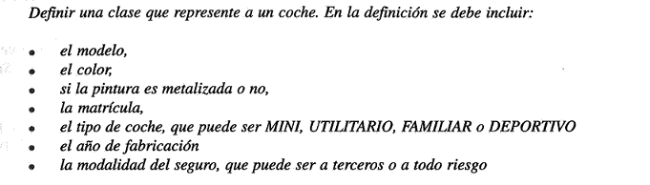1.2.- 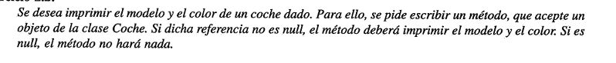1.3.- 1.4.- El coche creado será de tipo familiar y con seguro a terceros. Visualizar también estas características.
2.- Práctica Inicial I POO
2.1.-
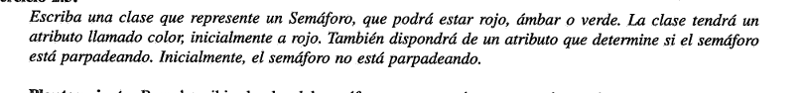2.2.-
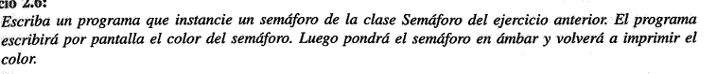
Nota: Crear una clase llamada PruebaSemaforo para ello.
2.3.- E l programa anterior funciona, si los atributos no son prívate. Cambiar los atributos a private y observad el tipo de error que se produce. Solucionarlo, escribiendo los métodos set y get para cada atributo. Escriba un método en la clase Semaforo que permita visualizar su estado.
3.- Práctica Inicial I POO
3.1.-
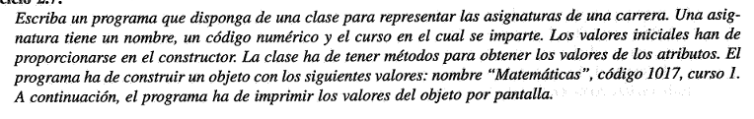Desarrollad dos ficheros, uno para Asignatura y otro para el main.
3.2.- Leer desde teclado un nombre de asignatura, un código (no negativo y menor a 1000) y un nombre de ciclo. Crear un objeto con dichos valoresy luego visualizarlo.

